Disciplina de BIOMECÂNICA DOS TECIDOS

Mestrado Integrado em Engenharia Biomédica

4º Ano, 2º Semestre, 2017

**ELEMENTOS FINITOS UNIDIMENSIONAIS APLICADOS A UM TECIDO MOLE HIPERELÁSTICO**

**Grupo 1**

**\*Inês Ferreira, **Maria Carolina Moreira, ***Maria João Cabral**

*78121, e-mail: ines.j.ferreira@tecnico.ulisboa.pt

**78607, e-mail: [carolina.moreira@tecnico.ulisboa.pt](mailto:carolina.moreira@tecnico.ulisboa.pt)

***79492, e-mail: mariajoaocabral@tecnico.ulisboa.pt

**Palavras-chave:** ABAQUS, MATLAB, relação hiperelástica exponencial de *Fung* …………………………………………………

**Resumo**

1. **QUESTÃO 1**

Identifique a relação constitutiva T=T(λ) correspondente ao ensaio de tração uniaxial cujos resultados foram fornecidos (se possível) como uma relação hiperelástica exponencial de *Fung*. Verifique até que ponto a expressão analítica obtida representa convenientemente os dados fornecidos.

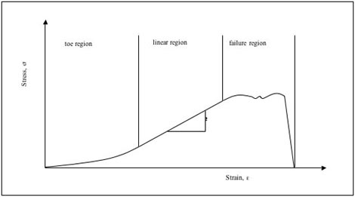A modelação biomecânica de tecidos moles é uma área bastante complexa, uma vez que estes apresentam comportamento não linear. Os tecidos moles têm uma estrutura bastante complexa e na maioria dos casos são anisotrópicos. Tipicamente estes tecidos apresentam uma curva de tensão-deformação como aquela apresentada na figura 1.

Figura 1 - Curva de tensão-deformação característica de tecidos moles.

Para pequenas deformações, a tensão vai aumentando muito lentamente. Após o tecido atingir uma determinada deformação, o declive da curva (rigidez) aumenta substancialmente, adotando uma dependência linear entre a tensão e a deformação do corpo. De seguida, para certos valores de tensão e deformação o material entra em rutura. Este comportamento é característico de compósitos, como é o caso de grande parte dos tecidos moles no corpo humano. Os tecidos moles são compósitos naturais constituídos por fibras de elastina e colagénio embebidas numa matriz. Estes materiais são abundantes em água o que faz com que sejam considerados incompressíveis. Contudo, a sua microestrutura sofre variações de densidade e de volume.

Um material é denominado hiperelástico se sofre grandes e reversíveis deformações. Vários modelos matemáticos foram desenvolvidos para estudar o comportamento deste tipo de tecidos. Um dos modelos com maior sucesso é o modelo de Fung aqui descrito. Fung demonstrou que a tensão elástica para determinados tecidos pode ser modelada matematicamente através de uma função exponencial da deformação, reflectindo uma relação exponencial para a rigidez do material. A relação constitutiva correspondente a um ensaio de tracção uniaxial é dada pela equação (1) onde *T* corresponde às tensões nominais, corresponde aos alongamentos e *B* e *C* são constantes de integração, que caracterizam a reposta do material a um determinado estimulo.

$T=\frac{C}{B}\left(e^{B(λ-1)}-1\right)$ (1)

O alongamento é definido como a razão entre o comprimento atual ( $L)$ do corpo sobre o comprimento no início do teste, ($L_{o})$:

$λ=\frac{L}{L_{o}}$ (2)

A partir dos dados fornecidos para as tensões e os alongamentos (descritos na tabela 1) é feita uma interpolação dos dados pela expressão exponential (1) de modo a obter as constantes C e B que melhor caracterizam o material. Utilizando a função fittypedo MATLAB obtiveram-se os seguintes valores para estas constantes:

B = 23.67 (22.87, 24.48)

C = 0.5064 (0.4696, 0.5433) MPa

Tabela - Valores dos alongamentos, das tensões nominais fornecidos pelos dados e obtidos pela aproximação matemática.

|  |  |  |  |  |
| --- | --- | --- | --- | --- |
|  | Tensão nominal *(MPa)* | Tensão nominal aproximação *(MPa)* | Diferença em módulo *(MPa)* | Erro relativo (%) |
| 1,139192399 | 0,55700 | 0.5557 | 0.0013 | 0,23 |
| 1,131116390 | 0,44300 | 0.4553 | 0.0123 | 2,78 |
| 1,123515439 | 0,38925 | 0.3768 | 0.0125 | 3,21 |
| 1,116864608 | 0,32225 | 0.3188 | 0.0035 | 1,09 |
| 1,109263658 | 0,26175 | 0.2628 | 0.0010 | 0,38 |
| 1,101187648 | 0,214775 | 0.2133 | 0.0015 | 0,70 |
| 1,093111639 | 0,167775 | 0.1725 | 0.0047 | 2,80 |
| 1,083610451 | 0,134225 | 0.1334 | 0.0008 | 0,60 |
| 1,075059382 | 0,107375 | 0.1051 | 0.0023 | 2,14 |
| 1,067458432 | 0,080525 | 0.0842 | 0.0037 | 4,59 |
| 1,059382423 | 0,067125 | 0.0659 | 0.0013 | 1,94 |
| 1,051781473 | 0,053700 | 0.0515 | 0.0022 | 4,10 |
| 1,043705463 | 0,033550 | 0.0388 | 0.0053 | 15,80 |
| 1,036104513 | 0,026850 | 0.0289 | 0.0020 | 7,450 |
| 1,028028504 | 0,0134225 | 0.0201 | 0.0067 | 49,92 |
| 1,019952494 | 0,0134225 | 0.0129 | 0.0005 | 3,730 |
| 1,012351544 | 0,006710 | 0.0073 | 0.0006 | 8,940 |
| 1,004275534 | 0,006710 | 0.0023 | 0.0044 | 65,57 |
| 1 | 0,006710 | 0 | 0.0067 | 99,85 |

Os resultados obtidos foram representados num gráfico na figura 2. Verifica-se que os dados são bem interpolados pela relação exponencial definida pela equação (1), obtendo-se em geral erros inferiores a 5%.

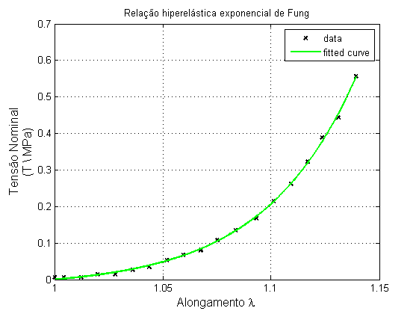

Figura 2 - Aproximação da relação exponencial de Fung para os dados experimentais fornecidos.

1. **QUESTÃO 2**

O deslocamento do elemento é dado pela seguinte equação:

$u=L-L_{0}$ (3)

Sabendo ainda, pela equação (2), que o comprimento *L* é dado por λL0, obtém-se:

$u= L_{0}(λ-1)$ (4)

A partir da equação (1), e sabendo que a tensão nomimal é dada por:

$T= \frac{F}{A_{0}}$ (5)

onde F é a força aplicada, e A0 é a área da secção transversal, podemos ainda determinar a expressão de λ, para por fim, precisar a evolução do deslocamento da extremidade livre, em função da força de tração (equação (7)):

$T=\frac{C}{B}\left(e^{B(λ-1)}-1\right)$ $B\left(λ-1\right)=ln⁡( \frac{B}{C}×T+1)$ $λ=\frac{ln⁡(\frac{F×B}{A_{0}×C}+1)}{B}+1$ (6)

$u= L_{0}(λ-1)$ $u=L_{0}\frac{ln⁡(\frac{F×B}{A_{0}×C}+1)}{B}$ (7)

Recorrendo aos dados fornecidos na **Tabela 1** para a Tensão Nominal, foi criada uma rotina em MATLAB, de forma a se obter o gráfico da evolução do deslocamento da extremidade livre. Gráfico obtido encontra-se apresentado na **Figura 3**.

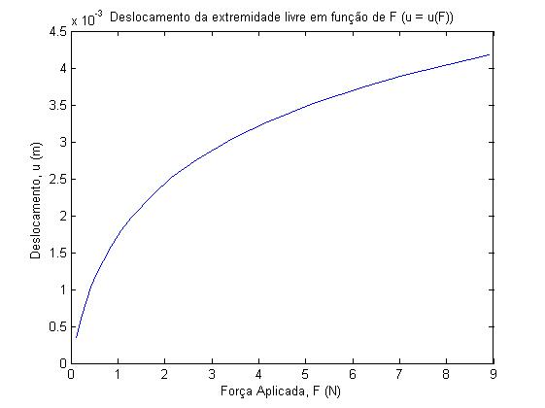Figura - Evolução do deslocamento da extremidade livre, em função da força de tração.

De forma a se obter a evolução da deformação logarítmica, em função da força de tração, basta aplicar o logaritmo neperiano à expressão do alongamento λ, dada pela equação (6):

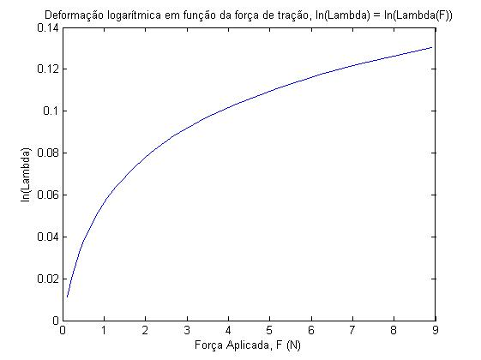 $\ln\left(λ\right)=ln⁡(\frac{ln⁡(\frac{F×B}{A_{0}×C}+1)}{B}+1)$ (8)

Figura - Evolução da deformação logarítmica, em função da força de tração.

Recorrendo novamente aos dados fornecidos na **Tabela 1**, e à rotina criada em MATLAB, é possível observar o gráfico obtido através da expressão anterior (apresentado na **Figura 4**).

Por fim, a Tensão de Cauchy é dada pelo quociente entre a força aplicada e a área em cada instante, *A*. Assim, recorrendo à expressão de $λ$ dada pela equação (6), obtém-se:

$Σ=\frac{F}{A}=\frac{F}{A_{0}}×\frac{A_{0}}{A}$ $Σ=\frac{F}{A_{0}}×\frac{L}{L_{0}}=\frac{F}{A_{0}}×λ$ $Σ=\frac{F}{A_{0}}×( \frac{\ln\left(\frac{F×B}{A_{0}×C}+1\right)}{B}+1)$ (9)

O gráfico da evolução da Tensão de Cauchy, obtido em MATLAB, encontra-se apresentado na **Figura 5**.

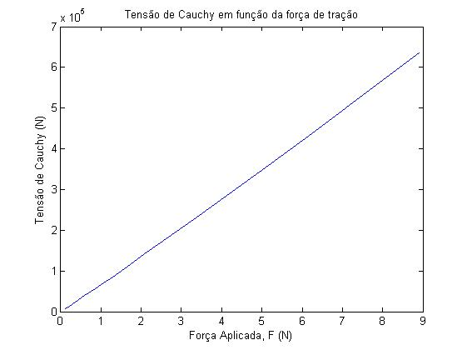

Figura - Evolução da Tensão de Cauchy, em função da força de tração.

1. **QUESTÃO 3**

A rotina Fortran implementada para permitir calcular os parâmetros de interesse (alongamento λ, tensão nominal *T*, Tensão de Cauchy Σ, derivada da tensão nominal $\frac{dT}{dλ}$ e derivada da tensão de Cauchy em ordem à deformação logarítmica $\frac{dΣ}{dλ}$) encontra-se apresentada no anexo 1. Esta rotina consiste numa adaptação de uma rotina previamente disponibilizada pelo professor. Deste modo, as pequenas alterações que foram executadas encontram-se destacadas a verde neste mesmo anexo.

1. **QUESTÃO 4**

Para que fosse possível simular o problema proposto no *software* comercial ABAQUS, foi necessário alterar o ficheiro *ficheiroABAQUS.inp* - previamente disponibilizado pelo professor - de modo a ficar adaptado ao nosso problema. Os campos modificados foram os correspondentes aos nós e elementos (conforme se pretendia uma malha de 1 ou 2 elementos), à área da secção de referência, às constantes do material (B e C), ao número de incrementos e à força aplicada. Deste modo, criamos os ficheiros *ficheiroABAQUS1elemento.inp* e *ficheiroABAQUS2elementos.inp*.

Uma vez que com esta questão se pretende determinar o deslocamento da extremidade livre, a deformação logarítmica e a tensão de Cauchy em função da carga, nos casos de analise de 1 ou 2  elementos, foram construídas as tabelas 2, 3 e 4 apresentadas de seguida.

Tabela - Resultados obtidos para a análise da malha com 1 e 2 elementos (os resultados são iguais entre si).

|  |  |  |  |  |
| --- | --- | --- | --- | --- |
| Incremento | Carga aplicada [N] | Tensão de Cauchy [Pa] | Deformação Logarítmica | Deslocamento nó livre [m] |
| 1 | 0,5184 | 5,87E+04 | 5,27E-02 | 1,63E-03 |
| 2 | 1,0576 | 1,20E+05 | 7,43E-02 | 2,31E-03 |
| 3 | 1,6 | 1,83E+05 | 8,80E-02 | 2,76E-03 |
| 4 | 2,16 | 2,46E+05 | 9,79E-02 | 3,09E-03 |
| 5 | 2,736 | 3,10E+05 | 1,06E-01 | 3,35E-03 |
| 6 | 3,296 | 3,74E+05 | 1,12E-01 | 3,56E-03 |
| 7 | 3,856 | 4,39E+05 | 1,18E-01 | 3,75E-03 |
| 8 | 4,432 | 5,04E+05 | 1,23E-01 | 3,91E-03 |
| 9 | 5,008 | 5,69E+05 | 1,27E-01 | 4,05E-03 |
| 10 | 5,584 | 6,35E+05 | 1,30E-01 | 4,18E-03 |

Uma vez que é também objetivo do problema obter e comparar os resultados obtidos recorrendo ao programa ABAQUS e recorrendo a soluções exatas - calculadas com o auxílio do MATLAB cujo código se encontra apresentado no anexo 3 - as tabelas 2, 3 e 4 apresentadas de seguida sintetizam os resultados obtidos para que a comparação seja executada de forma mais simplificada.

Tabela - Apresentação dos resultados relativos ao deslocamento da extremidade livre aquando da análise com 1 ou 2 elementos. O erro relativo é discriminado na coluna mais à direita.

|  |  |  |  |  |  |
| --- | --- | --- | --- | --- | --- |
| Incremento | Carga aplicada [N] | Deslocamento (analítico) [Pa] | Deslocamento (abaqus) [Pa] | Diferença | Erro relativo (%) |
| 1 | 0,5184 | 1,62E-03 | 1,63E-03 | 2,50E-06 | 0,15 |
| 2 | 1,0576 | 2,31E-03 | 2,31E-03 | 3,00E-06 | 0,13 |
| 3 | 1,6 | 2,76E-03 | 2,76E-03 | 5,00E-07 | 0,02 |
| 4 | 2,16 | 3,08E-03 | 3,09E-03 | 3,00E-06 | 0,10 |
| 5 | 2,736 | 3,35E-03 | 3,35E-03 | 4,00E-06 | 0,12 |
| 6 | 3,296 | 3,56E-03 | 3,56E-03 | 4,00E-06 | 0,11 |
| 7 | 3,856 | 3,75E-03 | 3,75E-03 | 0,00E+00 | 0,00 |
| 8 | 4,432 | 3,91E-03 | 3,91E-03 | 1,00E-06 | 0,03 |
| 9 | 5,008 | 4,04E-03 | 4,05E-03 | 8,00E-06 | 0,20 |
| 10 | 5,584 | 4,18E-03 | 4,18E-03 | 1,00E-06 | 0,02 |

Tabela - Apresentação dos resultados relativos à deformação logarítmica aquando da análise com 1 ou 2 elementos. O erro relativo é discriminado na coluna mais à direita.

|  |  |  |  |  |  |
| --- | --- | --- | --- | --- | --- |
| Incremento | Carga aplicada [N] | Deformação Logarítmica (analítico) [Pa] | Deformação Logarítmica (abaqus) [Pa] | Diferença | Erro relativo (%) |
| 1 | 0,5184 | 5,27E-02 | 5,27E-02 | 3,00E-05 | 0,06 |
| 2 | 1,0576 | 7,42E-02 | 7,43E-02 | 1,00E-04 | 0,13 |
| 3 | 1,6 | 8,79E-02 | 8,80E-02 | 6,00E-05 | 0,07 |
| 4 | 2,16 | 9,78E-02 | 9,79E-02 | 1,00E-04 | 0,10 |
| 5 | 2,736 | 1,06E-01 | 1,06E-01 | 3,50E-04 | 0,33 |
| 6 | 3,296 | 1,12E-01 | 1,12E-01 | 1,00E-04 | 0,09 |
| 7 | 3,856 | 1,18E-01 | 1,18E-01 | 5,00E-04 | 0,43 |
| 8 | 4,432 | 1,22E-01 | 1,23E-01 | 8,00E-05 | 0,07 |
| 9 | 5,008 | 1,26E-01 | 1,27E-01 | 3,00E-04 | 0,24 |
| 10 | 5,584 | 1,30E-01 | 1,30E-01 | 1,00E-05 | 0,01 |

 Tabela - Apresentação dos resultados relativos à tensão de Cauchy aquando da análise com 1 ou 2 elementos. O erro relativo é discriminado na coluna mais à direita.

|  |  |  |  |  |  |
| --- | --- | --- | --- | --- | --- |
| Incremento | Carga aplicada [N] | Tensão de Cauchy (analítico) [Pa] | Tensão de Cauchy (abaqus) [Pa] | Diferença | Erro relativo (%) |
| 1 | 0,5184 | 5,88E+04 | 5,87E+04 | 7,25E+01 | 0,12 |
| 2 | 1,0576 | 1,20E+05 | 1,20E+05 | 5,00E+01 | 0,04 |
| 3 | 1,6 | 1,83E+05 | 1,83E+05 | 5,00E+02 | 0,27 |
| 4 | 2,16 | 2,46E+05 | 2,46E+05 | 2,50E+02 | 0,10 |
| 5 | 2,736 | 3,10E+05 | 3,10E+05 | 2,00E+02 | 0,06 |
| 6 | 3,296 | 3,74E+05 | 3,74E+05 | 2,45E+02 | 0,07 |
| 7 | 3,856 | 4,39E+05 | 4,39E+05 | 1,20E+02 | 0,03 |
| 8 | 4,432 | 5,04E+05 | 5,04E+05 | 2,00E+02 | 0,04 |
| 9 | 5,008 | 5,69E+05 | 5,69E+05 | 2,00E+02 | 0,04 |
| 10 | 5,584 | 6,35E+05 | 6,35E+05 | 4,20E+02 | 0,07 |

Estamos a estudar um problema muito simples pelo que os resultados obtidos para uma malha com 1 ou 2 elementos são idênticos.

Como podemos constatar pela observação das tabelas apresentadas, os valores de erro relativo entre a análise de elementos finitos (com uso do ABAQUS) e a solução exata é significativamente pequena. É devido a esta observação que podemos confirmar a validade da abordagem dos elementos finitos para este tipo de problemas não-lineares e com uma geometria bastante simples.

Nas figuras 6, 7 e 8 estão destacados os pontos provenientes dos resultados obtidos pelo *software* ABAQUS sob a curva correspondente à função exata obtida em MATLAB.

Relativamente ao gráfico de deslocamento da extremidade livre - figura 6 - e da deformação logarítmica - figura 7 - os resultados evidenciam a dependência logarítmica da deformação com a força de tração, como seria de esperar.

Pela a análise gráfica da tensão de Cauchy - figura 8 - verifica-se que esta é diretamente proporcional à carga aplicada. Esta dependência é aproximadamente linear e deve-se, na prática, à pequena variação dos valores de deformação com a carga, a qual não é suficientemente elevada para alterar o caráter linear da variação da carga. Na realidade, a tensão de Cauchy depende também do alongamento, que por sua vez depende da tração de forma logarítmica. Contudo, como é muito pequeno, esta dependência logarítmica não é notória.

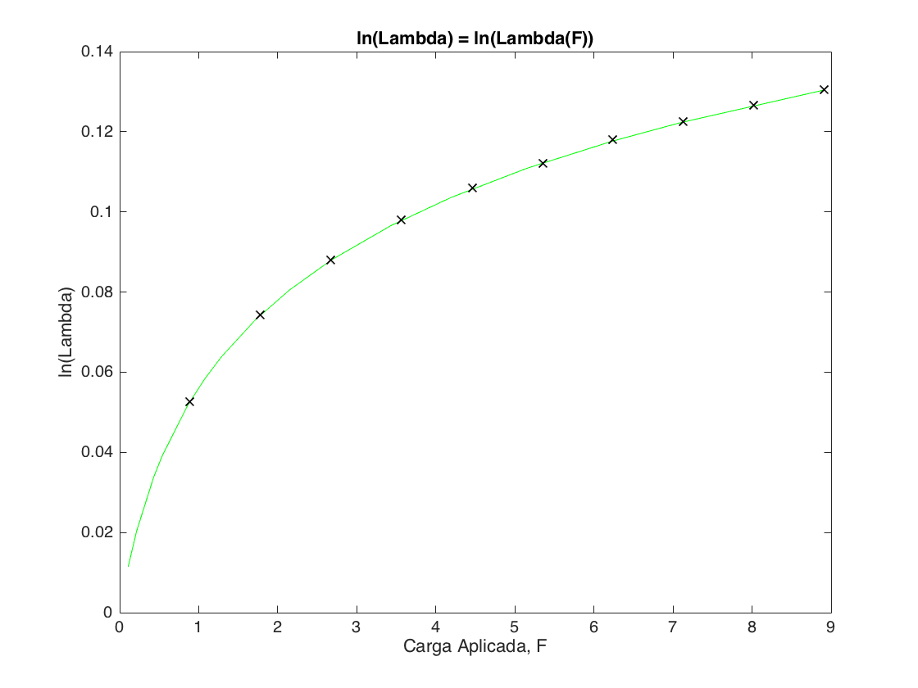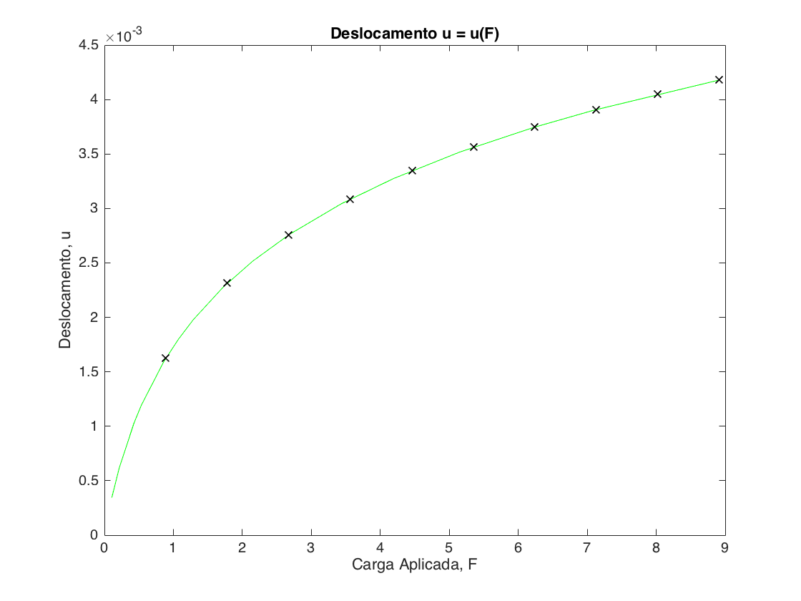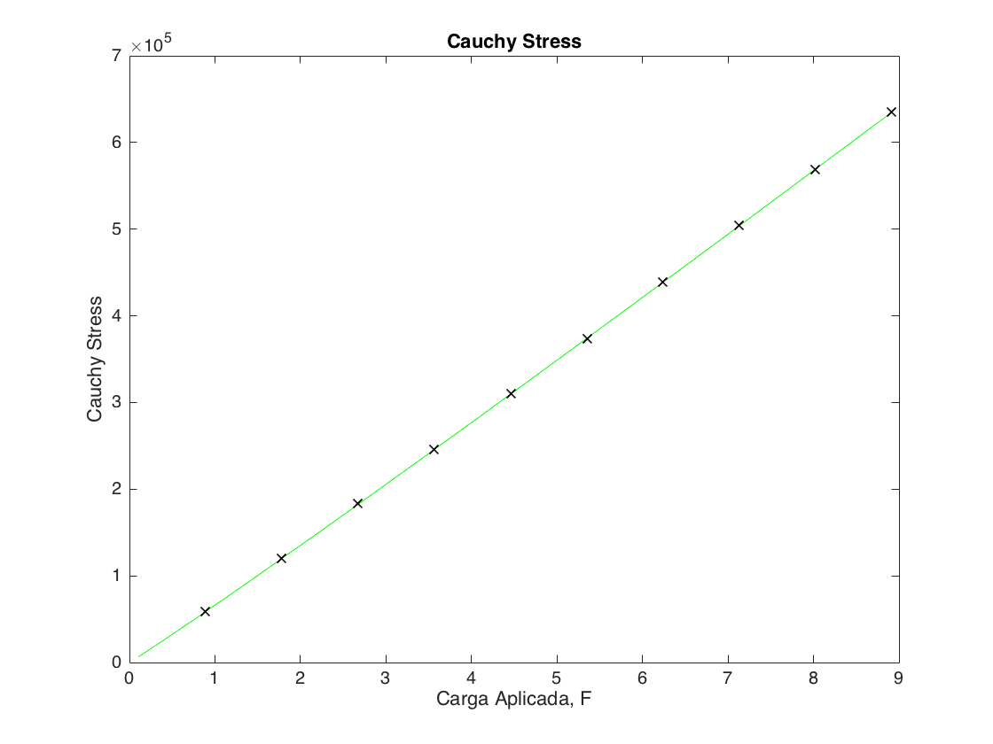

Figura 6 - Deslocamento em função da carga aplicada. Os pontos evidenciados correspondem aos obtidos através do software ABAQUS. É claramente observada uma dependência logarítmica.

Figura 7 - Deformação logarítmica em função da carga aplicada. Os pontos evidenciados correspondem aos obtidos através do software ABAQUS. Como seria de esperar, verifica-se uma dependência logarítmica entre a deformação logarítmica e a carga aplicada.

Figura 8 - Tenção de Cauchy em função da carga aplicada. Os pontos evidenciados correspondem aos obtidos através do software ABAQUS. É observada uma dependência linear entre a tensão de Cauchy e a carga.

1. **QUESTÃO 5**

De modo a estudar o efeito do tamanho dos incrementos no número de iterações necessárias para obter convergência na malha de 2 elementos finitos, foram efetuados testes com diferentes valores para os incrementos. Foram utilizados, 1, 2, 4, 5, 10, 15, 20, 25, 50, 100, 200, 400, 500, 1000, 2000, 4000 e 5000 incrementos. Para cada incremento corre-se o respetivo job no software ABAQUS e através do ficheiro .sta analisa-se o número de iterações que foram necessárias até se verificar convergência. Pela análise dos resultados obtidos, verifica-se que é no primeiro incremento que se verifica um maior número de iterações até se atingir convergência, uma vez que o deslocamento da extremidade livre e a deformação logarítmica apresentam um comportamento logarítmico.

Tabela - Número de iterações consoante o número de incrementos utilizados

|  |  |  |  |
| --- | --- | --- | --- |
| Incrementos | Incremento total do STEP | Tamanho do incremento | # de iterações  (primeiro incremento) |
| 1 | 1 | 1 | 16 |
| 2 | 1 | 0,5 | 9 |
| 4 | 1 | 0,25 | 6 |
| 5 | 1 | 0,2 | 5 |
| 10 | 1 | 0,1 | 4 |
| 15 | 1 | 0,0625 | 3 |
| 20 | 1 | 0,05 | 3 |
| 25 | 1 | 0,04 | 3 |
| 40 | 1 | 0,025 | 3 |
| 50 | 1 | 0,02 | 3 |
| 100 | 1 | 0,01 | 2 |
| 200 | 1 | 0,005 | 2 |
| 400 | 1 | 0,0025 | 2 |
| 500 | 1 | 0,002 | 2 |
| 1000 | 1 | 0,001 | 2 |
| 2000 | 1 | 0,0005 | 2 |
| 4000 | 1 | 0,00025 | 1 |

Conclui-se que quanto maior o tamanho do incremento, ou seja, quanto menor o número de incrementos, maior o número de iterações necessárias para se atingir convergência para o primeiro incremento de cada teste. Na figura 9 está representado a variação do número de iterações em relação ao tamanho do incremento. Verifica-se que a dependência do número de iterações com o tamanho do incremento pode ser aproximada por uma relação linear, sendo que o número de iterações diminui para tamanhos de incrementos cada vez menores. Para incrementos muito pequenos verifica-se que é necessário um elevado número de iteração para ocorrer convergência.

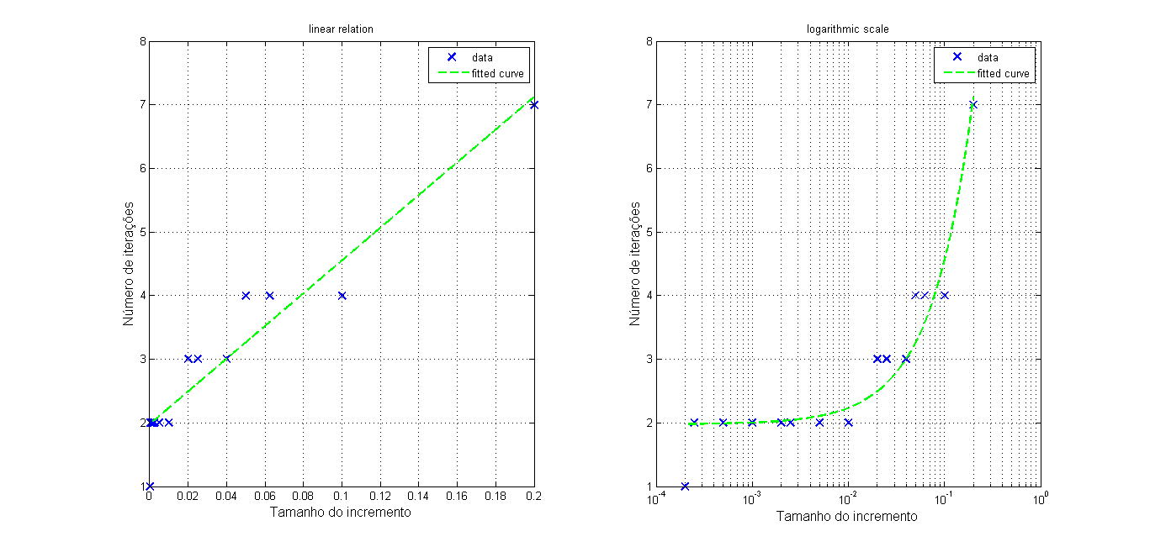

Figura 9 - Representação do número de iterações em função do tamanho do incremento, em escala normal e escala logarítmica.

1. **QUESTÃO 6**

No presente exercício procedeu-se à aplicação do método de Newton-Raphson para o terceiro incremento de carga, utilizando o caso em que existem apenas 5 incrementos, cada um com um tamanho de 0.2. Deste modo, foi preciso começar por construir na configuração de referência, a matriz de rigidez tangente, [K]e, e os vetores de forças residuais, {R}e, necessárias para a solução iterativa do problema:

${[K]}^{e}=\int_{-1/2}^{1/2}{\frac{1}{L_{0}^{2}}}\left[\begin{matrix}\frac{dΨ_{1}}{dξ} \\ \frac{dΨ_{2}}{dξ}\end{matrix}\right]\frac{dT}{dλ}\left[\begin{matrix}\frac{dΨ_{1}}{dξ} & \frac{dΨ_{2}}{dξ}\end{matrix}\right]A_{0}L_{0}dξ= \frac{A_{0}}{L_{0}}\frac{dT}{dλ}\left[\begin{matrix}1 & -1 \\ -1 & 1\end{matrix}\right]$ (9)

${\{R\}}^{e}=\left\{F_{ext}\right\}+\left\{F_{int}\right\}=\left(Λ+∆Λ\right)\left\{L\right\}-TA_{0}\left[\begin{matrix}-1 \\ 1\end{matrix}\right]$ (10)

sendo $L_{0}$ o comprimento inicial do elemento considerado, $A_{0}$ a área transversal inicial, *T* a tensão nominal, $\frac{dT}{dλ}$ a derivada da tensão nominal em ordem ao alongamento, {*L*} o carregamento máximo e *Λ* um parâmetro da carga.

Fazendo agora a assemblagem para o caso de dois elementos e terceiro incremento de carga, o resultado fica igual a:

|  |  |  |
| --- | --- | --- |
|  | 1 | 2 |
| **1** | 1 | 2 |
| **2** | 2 | 3 |

$$K_{11}^{G}=K_{11}^{(1)} K_{22}^{G}=K_{22}^{(1)}+K_{11}^{(2)} K_{33}^{G}=K_{22}^{(2)} K_{12}^{G}=K_{12}^{(1)} K_{23}^{G}=K_{12}^{(2)} K_{13}^{G}=0$$

3

2

1

**2**

**1**

$\left[K^{Global}\right]=\frac{A_{0}}{L_{0}}\frac{dT}{dλ}\left[\begin{matrix}1 & -1 & 0 \\ -1 & 2 & -1 \\ 0 & -1 & 1\end{matrix}\right]$ (11)

$\vec{R}=\left[\begin{matrix}R_{x} \\ 0 \\ \frac{3}{5}F_{máx}\end{matrix}\right]+TA_{0}\left[\begin{matrix}1 \\ 0 \\ -1\end{matrix}\right]$ (12)

onde $F_{máx}$ corresponde à força máxima de tração, calculada através da seguinte fórmula:

$$F_{máx}= TA_{0}=5.57×{10}^{5}×0.16×{10}^{-4}=8.912N$$

$R_{x}$ corresponde à reação de apoio, sendo por isso simétrica à força no final da iteração:

$$R_{x}=-3×0.2×F_{máx}=5.3472N$$

Uma vez que o primeiro nó se encontra encastrado, existe ausência do movimento, podendo-se por isso retirar a primeira linha e a primeira coluna da matriz *K*, assim como a primeira linha do vetor *R*. As equações (11) e (12) passam agora a ser dadas por:

$\left[K^{Global}\right]=\frac{A_{0}}{L_{0}}\frac{dT}{dλ}\left[\begin{matrix}2 & -1 \\ -1 & 1\end{matrix}\right]$ (11)

$\vec{R}=\left[\begin{matrix}0 \\ \frac{3}{5}F_{máx}\end{matrix}\right]+TA_{0}\left[\begin{matrix}0 \\ -1\end{matrix}\right]$ (12)

De forma a determinar o valor de *∆q* a cada iteração, recorre-se à seguinte expressão:

$\left[K^{Global}\right]\vec{∆q}=\vec{R}$ $\vec{∆q}={\left[K^{Global}\right]}^{-1}\vec{R}$ (13)

Neste problema, iniciou-se o método de Newton-Raphson com o valor de deslocamento da extremidade livre da barra igual ao valor no final do segundo incremento, segundo a análise efetuada pelo ABAQUS. Como critério de paragem, considerou-se que o vetor $\vec{R}$ era da ordem de 10-10 , uma vez que é um valor bastante inferior às ordens de grandeza dos deslocamentos. Os valores iniciais para os deslocamentos dos pontos 1, 2 e 3 são:

$q_{01}=0 m$, $q_{02}=0.0015430 m$, $q_{03}=0.0030860 m$

De seguida apresentam-se os cálculos efetuados para as 4 iterações. Optou-se por apresentar os cálculos detalhados apenas para a primeira iteração, sendo que para as 3 seguintes se apresentou somente os resultados finais do alongamento (*λ*), da matriz de rigidez tangente, do vetor de forças residuais e de $\vec{∆q}$.

**Iteração 1:**

1. Sabendo que o alongamento é dado pelo quociente entre o comprimento do elemento após deformação e o seu comprimento inicial ($L_{0}=0.015m$), começa-se por calcular este valor para cada um dos elementos:

2) Recorrendo à equação (1) calcula-se agora T($λ$), e de seguida, $\frac{dT(λ)}{dλ}$, utilizando os valores dos parâmetros B e C, obtidos na questão 1:

3)

4)

5) De seguida é calculada a variância entre o valor do deslocamento calculado e o valor no inicio da iteração.

erro = $\left|q_{1}-q_{0}\right|= \left[\begin{matrix}0 \\ 2.890885 \\ 5.781769\end{matrix}\right]{× 10}^{-4} m$

**Iteração 2:**

1) 1.118877

2) $T\left(λ=1.122139\right)=3.353199×{10}^{5} Pa$

$\frac{dT(λ = 1.118744)}{dλ}= 8.443422 {× 10}^{6} Pa$

3) $\left[K^{Global}\right]=\left[\begin{matrix}1.801263 & -0.900632 \\ -0.900632 & 0.900632\end{matrix}\right] {× 10}^{4}$

$\vec{R}=\left[\begin{matrix}0 \\ -0.017918\end{matrix}\right]N$

$\vec{∆q}=\left[\begin{matrix}-0.198951 \\ -0.397902\end{matrix}\right] ×$ ${10}^{-5} m$

4) $q_{2}=q_{1}+\vec{∆q}= \left[\begin{matrix}0 \\ 0.001781 \\ 0.003562\end{matrix}\right] m$

5) $erro=\left|q_{2}-q_{1}\right|= \left[\begin{matrix}0 \\ 1.989512 \\ 3.979023\end{matrix}\right]{× 10}^{-6} m$

**Iteração 3:**

1) $λ=λ_{1}=λ_{1}=1.118744$

2) $T\left(λ=1.118744\right)=3.342017×{10}^{5} Pa$

$\frac{dT(λ=1.118744)}{dλ}= 8.416956 ×{10}^{6} Pa$

3) $\left[K^{Global}\right]=\left[\begin{matrix}1.795617 & -0.897809 \\ -0.897809 & 0.897809\end{matrix}\right] {× 10}^{4}$

$\vec{R}=\left[\begin{matrix}0 \\ -0.280972\end{matrix}\right]×{10}^{-4} N$

$\vec{∆q}=\left[\begin{matrix}-0.312953 \\ -0.625906\end{matrix}\right]×{10}^{-8} m$

4) $q_{3}=q_{2}+\vec{∆q}= \left[\begin{matrix}0 \\ 0.0017811607 \\ 0.0035623215\end{matrix}\right] m$

5) $erro=\left|q_{3}-q_{2}\right|= \left[\begin{matrix}0 \\ 3.129529 \\ 6.259058\end{matrix}\right]{× 10}^{-9} m$

**Iteração 4:**

1) 1.118744

2)

3)

4)

5)